Министерство науки и высшего образования Российской Федерации
Федеральное государственное бюджетное образовательное учреждение
высшего образования
«Вятский государственный университет»
Колледж ВятГУ

ОТЧЕТ
ПО ДОМАШНЕЙ КОНТРОЛЬНОЙ РАБОТЕ №1
«ВЫЧИСЛЕНИЕ ЗНАЧЕНИЯ ФУНКЦИИ»
ПО ДИСЦИПЛИНЕ «ОСНОВЫ АЛГОРИТМИЗАЦИИ И ПРОГРАММИРОВАНИЯ»

Выполнил: студент учебной группы
ИСПк-205-52-00
Первякова Алексея Дмитриевича

Преподаватель:
Сергеева Елизавета Григорьевна

Киров
2023

Содержание

1. Цель работы
2. Формулировка задания
3. Описание алгоритма
4. Схема алгоритма с комментариями
5. Код программы
6. Результат выполнения программы
7. Вывод

1. Цель работы
Цель работы: изучить базовую структуру организации программы и основные конструкции языка программирования Pascal.

2. Формулировка задания
1. Написать программу, вычисляющую значение функции
$$x^{0,1x}*\cos\left(x\right)-e^{x}$$
$$\frac{x}{\cos{(x)}}-\frac{\ln{(x)}}{\tan{(x)}}$$
$$\tan{(x)}*e^{x}-x^{\frac{1}{3}}$$
$\frac{\sin{(x)}}{\cos{(2x)}}$+$e^{x}$
2. Вычислить значение функции на интервале [-8; 7] с шагом 0,1

3. Описание алгоритма
В первой задаче - ввод значения переменной x с помощью команды "Read (x)". Во второй задаче мы используем значения от -8 до 7 с шагом 0.1 с помощью цикла while.
Применение условных операторов для вычисления значения y:
Если x < -6, используем формулу $x^{0,1x}*\cos\left(x\right)-e^{x}$, так как в данном выражении используется $e^{x}$, которая не может принимать отрицательные значения, в таком случае выводится y=NaN, что означает нет корней.
Если -6<=x < -4, тогда используем формулу $\frac{x}{\cos{(x)}}-\frac{\ln{(x)}}{\tan{(x)}}$ так как функции тангенса в паскале нет. Для вычисления мы используем выражение sin (x)/cos (x).) и присваиваем полученное значение переменной y. В данном выражении используется ln(x), который не может принимать отрицательные значения, в таком случае выводится y=NaN, что означает нет корней.
Если -4<=x < 5, используем формулу $\tan{(x)}*e^{x}-x^{\frac{1}{3}}$, и присваиваем полученное значение переменной y. В данном выражении используется $e^{x}$, которая не может принимать отрицательные значения, в таком случае выводится y=NaN, что означает нет корней.
Если 5<=x используем формулу $\frac{\sin{(x)}}{\cos{(2x)}}$+$e^{x}$ и присваиваем полученное значение переменной y.
Вывод значения переменной y на экран с помощью команды вывода "writeln(x,y)".

4. Схема алгоритма с комментариями

Задание №1
Задание №2
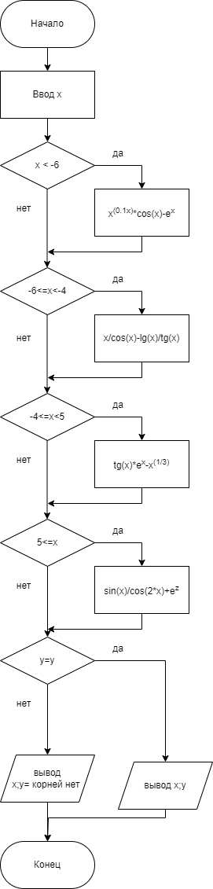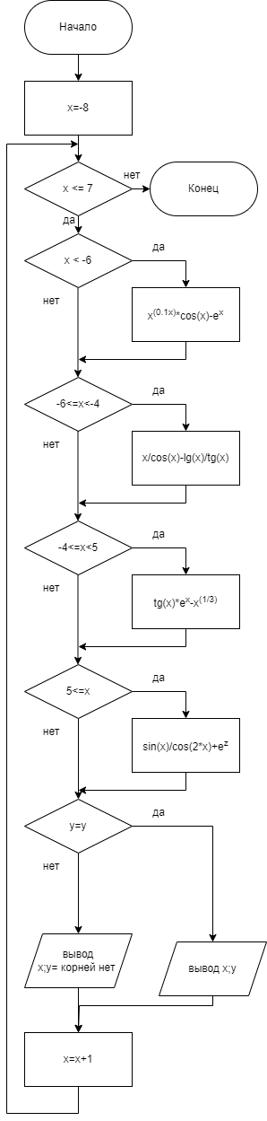

5. Код программы
1. program k1;

var
y: double;
x: real;

begin
read(x);
if x < -6 then y := power(x, 0.1 * x) * cos(x) - exp(x);
if (x >= -6) or (x < -4) then y := x / cos(x) - ln(x) / (sin(x) / cos(x));
if (-4 <= x) or (x < 5) then y := (sin(x) / cos(x)) * exp(x) - power(x, 1 / 3);
if 5 <= x then y := sin(x) / cos(x * 2) + exp(x);
if y = y then writeln('x=', x:1:2, '; ', 'y=', y)
else writeln('x=', x:1:2, '; ', 'y=корней нет');
end.

2. program k2;

var
y: double;
x: real;

begin
x := -8;
while x <= 7 do
begin
x := x + 0.1;
if x < -6 then y := power(x, 0.1 * x) * cos(x) - exp(x);
if (x >= -6) or (x < -4) then y := x / cos(x) - ln(x) / (sin(x) / cos(x));
if (-4 <= x) or (x < 5) then y := (sin(x) / cos(x)) * exp(x) - power(x, 1 / 3);
if 5 <= x then y := sin(x) / cos(x * 2) + exp(x);
if y = y then writeln('x=', x:1:2, '; ', 'y=', y)
else writeln('x=', x:1:2, '; ', 'y=корней нет');
end;
end.

6. Результат выполнения программы
Задание №1
x=-7.00; y=корней нет x=-5.00; y=корней нет
x=3.00; y=-4.30537342449858 x=20.00; y=485165194.04093
Задание №2
x=-7.90; y=корней нет
x=-7.80; y=корней нет
x=-7.70; y=корней нет
x=-7.60; y=корней нет
x=-7.50; y=корней нет
x=-7.40; y=корней нет
x=-7.30; y=корней нет
x=-7.20; y=корней нет
x=-7.10; y=корней нет
x=-7.00; y=корней нет
x=-6.90; y=корней нет
x=-6.80; y=корней нет
x=-6.70; y=корней нет
x=-6.60; y=корней нет
x=-6.50; y=корней нет
x=-6.40; y=корней нет
x=-6.30; y=корней нет
x=-6.20; y=корней нет
x=-6.10; y=корней нет
x=-6.00; y=корней нет
x=-5.90; y=корней нет
x=-5.80; y=корней нет
x=-5.70; y=корней нет
x=-5.60; y=корней нет
x=-5.50; y=корней нет
x=-5.40; y=корней нет
x=-5.30; y=корней нет
x=-5.20; y=корней нет
x=-5.10; y=корней нет
x=-5.00; y=корней нет
x=-4.90; y=корней нет
x=-4.80; y=корней нет
x=-4.70; y=корней нет
x=-4.60; y=корней нет
x=-4.50; y=корней нет
x=-4.40; y=корней нет
x=-4.30; y=корней нет
x=-4.20; y=корней нет
x=-4.10; y=корней нет
x=-4.00; y=корней нет
x=-3.90; y=корней нет
x=-3.80; y=корней нет
x=-3.70; y=корней нет
x=-3.60; y=корней нет
x=-3.50; y=корней нет
x=-3.40; y=корней нет
x=-3.30; y=корней нет
x=-3.20; y=корней нет
x=-3.10; y=корней нет
x=-3.00; y=корней нет
x=-2.90; y=корней нет
x=-2.80; y=корней нет
x=-2.70; y=корней нет
x=-2.60; y=корней нет
x=-2.50; y=корней нет
x=-2.40; y=корней нет
x=-2.30; y=корней нет
x=-2.20; y=корней нет
x=-2.10; y=корней нет
x=-2.00; y=корней нет
x=-1.90; y=корней нет
x=-1.80; y=корней нет
x=-1.70; y=корней нет
x=-1.60; y=корней нет
x=-1.50; y=корней нет
x=-1.40; y=корней нет
x=-1.30; y=корней нет
x=-1.20; y=корней нет
x=-1.10; y=корней нет
x=-1.00; y=корней нет
x=-0.90; y=корней нет
x=-0.80; y=корней нет
x=-0.70; y=корней нет
x=-0.60; y=корней нет
x=-0.50; y=корней нет
x=-0.40; y=корней нет
x=-0.30; y=корней нет
x=-0.20; y=корней нет
x=-0.10; y=корней нет
x=0.00; y=корней нет
x=0.10; y=-0.35
x=0.20; y=-0.34
x=0.30; y=-0.25
x=0.40; y=-0.11
x=0.50; y=0.11
x=0.60; y=0.40
x=0.70; y=0.81
x=0.80; y=1.36
x=0.90; y=2.13
x=1.00; y=3.23
x=1.10; y=4.87
x=1.20; y=7.48
x=1.30; y=12.13
x=1.40; y=22.39
x=1.50; y=62.05
x=1.60; y=-170.72
x=1.70; y=-43.32
x=1.80; y=-27.15
x=1.90; y=-20.81
x=2.00; y=-17.41
x=2.10; y=-15.24
x=2.20; y=-13.70
x=2.30; y=-12.48
x=2.40; y=-11.44
x=2.50; y=-10.46
x=2.60; y=-9.47
x=2.70; y=-8.43
x=2.80; y=-7.26
x=2.90; y=-5.90
x=3.00; y=-4.31
x=3.10; y=-2.38
x=3.20; y=-0.04
x=3.30; y=2.84
x=3.40; y=6.42
x=3.50; y=10.89
x=3.60; y=16.53
x=3.70; y=23.72
x=3.80; y=33.02
x=3.90; y=45.23
x=4.00; y=61.63
x=4.10; y=84.30
x=4.20; y=116.94
x=4.30; y=166.84
x=4.40; y=250.56
x=4.50; y=415.79
x=4.60; y=879.79
x=4.70; y=8872.47
x=4.80; y=-1385.07
x=4.90; y=-709.07
x=5.00; y=-503.42
x=5.10; y=165.32
x=5.20; y=182.85
x=5.30; y=202.50
x=5.40; y=225.38
x=5.50; y=85.27
x=5.60; y=267.32
x=5.70; y=297.47
x=5.80; y=329.48
x=5.90; y=364.52
x=6.00; y=403.10
x=6.10; y=445.66
x=6.20; y=492.66
x=6.30; y=544.59
x=6.40; y=601.96
x=6.50; y=665.38
x=6.60; y=735.48
x=6.70; y=813.01
x=6.80; y=898.81
x=6.90; y=994.02
x=7.00; y=1101.4378970894
7. Вывод

Во ходе выполнения работы мы столкнулись с парой проблем. Первая проблема возникла, когда пришлось возводить число в степень. Однако, благодаря функции power(a, b), которую мы использовали, мы смогли успешно решить эту задачу. Функция power(a, b) позволяет возвести число a в степень b.

Следующая проблема - при выводе значений появляется неизвестное нам значение "NaN". NaN -числовой тип данных, значение которого является неопределенным или непредставимым (не соответствует ни одному из стандартных типов). Эти значения возникают при выполнении операций, которые имеют неопределенный числовой результат. NaN не то же самое, что бесконечность.

Также в процессе выполнения работы мы использовали программу draw.io - это бесплатный онлайн-сервис, который помогает создавать блок-схемы, прототипы, инфографику и диаграммы любого вида. Чаще всего его используют именно для построения диаграмм. Мы использовали эту программу для создания блок-схемы, которая помогла нам лучше представить алгоритм решения задачи.

